

Giuseppe Castiglione Bruxelles, 14 Settembre 2011

Presidente

Unione delle Province d’Italia – UPI

Piazza Cardelli 4

00186 Roma

Italia

Cari colleghi,

l’Associazione delle Province Fiamminghe – VVP- ha appreso con enorme preoccupazione la notizia dell’approvazione da parte del Consiglio dei Ministri Italiano del disegno di legge costituzionale inerente l’abolizione di tutte le Province italiane.

Attraverso questa lettera, l’Associazione delle Province Fiamminghe desidera esprimere con forza il proprio supporto nei confronti dell’Unione delle Province Italiane e ribadire il ruolo fondamentale rivestito dalle Province nell’assetto istituzionale di ogni Stato.

La VVP ritiene che l’importanza delle Province e del livello di governo locale intermedio nei diversi Paesi europei risieda in alcuni basilari principi, che si rispecchiano nella nostra mission:

1. in virtù delle loro attività mirate le Province supportano il livello locale in maniera unica ed insostituibile;
2. le Province agiscono in maniera integrata, prendendo in considerazione tutti gli interessi locali;
3. grazie ad un approccio incentrato sul territorio, le Province rappresentano un elemento chiave per l’implementazione dei principi di sussidiarità e di governance multilivello, ricorrendo al coordinamento orizzontale e all’ideazione di politiche integrate razionali ed efficienti.

Ci auguriamo sinceramente che il dibattito in Italia consenta di riflettere su tali punti di forza e che una soluzione equilibrata possa essere raggiunta.

Cordialmente,

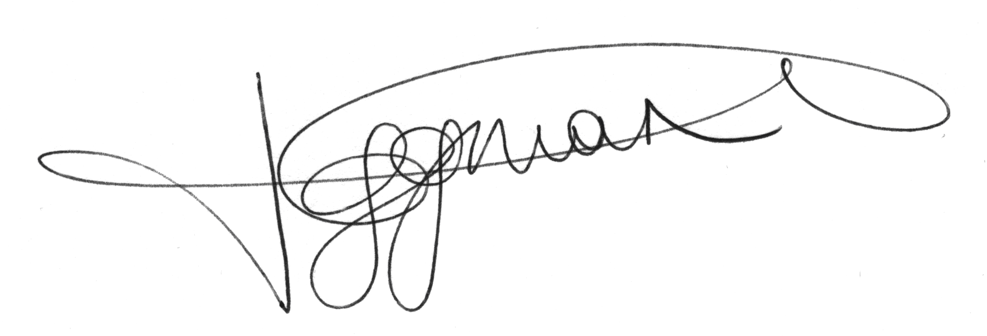

Raymond Van Loock Hilde Bruggeman

Direttore VVP Presidente VVP